Урок фізичної культури 7 клас 15.05.2020р.
Урок фізичної культури 7 клас (за допомогою технологій д. н.)
15.05.2020 р. Час: 14.50
Тема: Модуль «Легка атлетика»
Завдання уроку:
1. Легка атлетика королева спорту
2. Спеціальні бігові вправи
3. Метання малого м’яча на дальність
Матеріали для опрацювання:
- Легка атлетика королева спорту
https://www.facebook.com/100005385337626/videos/1268030853386414/UzpfSTEwMDAzNTIwNzUzMDY1MToyNTcwMjEzOTIxNDgxMTA/?id=100035207530651
Зайти за посиланням, переглянути презентацію
- Спеціальні бігові вправи
https://www.youtube.com/watch?v=tz2TOMqE8YQ&fbclid=IwAR3qVFNR1IQVkvWsPVbVnLeDF6Aa7AIdjMwdC4Jujg0XiLBoEC1EDG2Bg10
- Метання малого м’яча на дальність
Техніка метання малого м’яча на дальність з розбігу
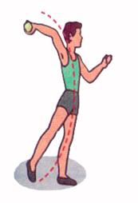
Легкоатлети метають різні снаряди: спис, диск, молот.
Ознайомлення з цим видом легкоатлетичних вправ варто розпочинати з метання малого м’яча способом «із-за спини через плече».
Стань обличчям до напрямку метання, ліва нога попереду на повній ступні, а права на крок позаду на носку.(Якщо ти метаєш лівою рукою, то навпаки).Руку з м’ячем, зігнуту у лікті, тримай попереду на рівні голови. З цього положення ту ногу, що позаду, опусти на всю ступню і зігни в коліні (носок поверни). Руку з м’ячем відведи назад, тулуб поверни та нахили. Другу руку, без напруження, направ у ціль. Відчуй себе «Натягнутим луком», швидко випрямляйся і повертай тулуб в напрямі метання. Водночас рукою з м’ячем роби хльосткий кидок над плечем уперед і вгору. М’яч спрямовуй під кутом 45⁰. Щоб зберегти рівновагу зроби стрибок вперед з однієї ноги на другу. Збільшити довжину польоту м’яча допомагає розбіг.
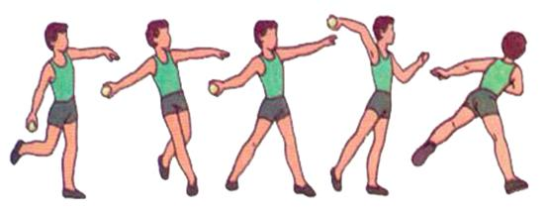

На дальність польоту м’яча впливають:
Ø Початкова швидкість вильоту м’яча.
Ø Кут вильоту.
Ø Висота точки, в якій м’яч залишає руку.
Поради або правила виконання метання малого м’яча на дальність з розбігу:
Ø Рахуючи метаючу руку повз голову, згинай її ліктем вперед;
Ø Слідкуй, щоб перед кидком вага тіла знаходилась на зігнутій правій(лівій )нозі;
Ø Виконуй кидок всім тілом, при цьому не згинайся у попереку, старайся випрямлятися як тільки можливо;
Ø Після кидка зроби крок правою (лівою)ногою вперед, завдяки цьому ти не впадеш.

https://www.youtube.com/watch?v=LEt1BDzsz0k&fbclid=IwAR0FV5bk00jB4oU-8GoRfIjyeXXT_p5JFFJc3lO57OLgnfKl6otl3ByR6Lk
Домашнє завдання: Види легкої атлетики

